test 1 : Vererbung
test 2 : Vererbung
test 3 : Vererbung
test 4 : Vererbung

Objektorientierte Programmierung
Delphi ist eine objekt-orientierte Sprache. Komponenten sind Objekte mit Eigenschaften und Methoden. Diese können vererbt werden. Das spart Schreibarbeit und ein Programm wird damit übersichtlicher.

Begriffe: class, Objekt, create, free, Konstruktor, Destruktor, Vererbung, Polymorphie, virtual, inherited (=override),

class , object

Bekannt ist die Delphi-Zeile
type tForm1 = class (tForm);

Wir definieren die Klasse tFahrzeug
type tFahrzeug = class
xpos: integer;
farbe: tColor;
procedure ZEICHNEN ( );
end;

und dazu die Objektvariable Auto, Fahrrad
var Auto, Fahrrad: tFahrzeug;

create , destroy

Bekannt ist die Delphi-Zeile
procedure Form1.Create;

CREATE ist ein Konstruktor. Er erzeugt das Objekt, reserviert Speicherplatz dafür, initialisiert alle Eigenschaften auf Nullwerte bzw. Leerstrings.

DESTROY ist ein Destruktor. Er gibt alle Werte wieder frei.

Somit gibt es
die procedure tFahrzeug.CREATE;
tFahrzeug.Destroy;
Auto.ZEICHNEN ( );
Auto:= tFahrzeug.Create; // erstellt das Objekt "Auto"
die Variable Auto.xpos:= 5;
Auto.farbe:= clRed;

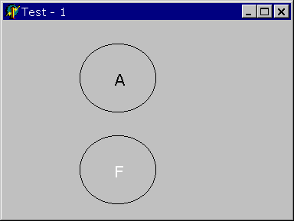
Aufgabe: Ein leeres Form1 erstellen.

type tFahrzeug = class
procedure ZEICHNEN (x, y: integer; farbe: tColor; zeichen: char);
end;

var Form1: TForm1;
auto, fahrrad: tFahrzeug;
x1, y1: integer;
x2, y2: integer;

{$R *.DFM} -----------------------------------------------------

procedure tFahrzeug.ZEICHNEN (x, y: integer; farbe: tColor; zeichen: char);
begin
form1.canvas.brush.style:= bsClear;
form1.canvas.Ellipse (x, y, x+105, y+100);
form1.canvas.font.color:= farbe;
form1.canvas.font.size:= 16;
form1.canvas.textOut (x+50, y+40, zeichen);
end;

procedure TForm1.FormCreate(Sender: TObject);
begin
x1:= 100; y1:= 30;
x2:= 100; y2:= 150;
end;

procedure TForm1.Timer1Timer(Sender: TObject);
begin
refresh; // löscht den Bildschirm
inc (x1,2);
inc (x2,1);
Auto.ZEICHNEN ( x1, y1, clRed, 'A'); // zeichnet einen Kreis mit "A"
Fahrrad.ZEICHNEN (x2, y2, clWhite, 'F');
end;

end.
constructor , destructor

Das Programm wird verändert. "Auto" und "Fahrrad" werden als eigene Typen deklariert. Sie bekommen verschiedene Prozeduren.

Zum anderen wird mit dem Befehl "constructor" gearbeitet. Er erzeugt ein Objekt, reserviert Speicherplatz und man kann der Prozedur (... ) Werte übergeben.

Polymorphie , virtual , override

Polymorphie: Eine Prozedur wird mit gleichem Namen vererbt aber verschieden bearbeitet. Im Prozedur-Kopf steht dann virtual.
Eine virtuelle Methode kann man überschreiben, und damit die alte und die neue Methode benutzen.

inherited: das reservierte Wort inherited ruft die Vorgänger- Prozedur auf.

property (= Eigenschaft)
property bestimmt, ob auf eine Objekt-Variablen nur lesend oder nur schreibend zugegriffen werden kann. Die Deklaration (property) steht am Ende der type -Deklaration.
type Tich2= class
FColor: TColor;
property Color: tColor read fColor // nur lesend
end;
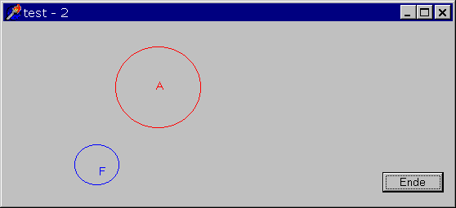

Aufgabe
-- Form1 erstellen mit Timer, Button
-- Farbige Kreise bewegen sich über den BS

// ----------------------------------------------------------------------
type tFahrzeug = class
x: Integer;
y: Integer;
farbe: tColor;
constructor ERZEUGEN (xpos, ypos: Integer; colr: TColor);
procedure ZEICHNEN (farbe: tColor); virtual; // diese Proz. wird überschrieben
end;

type tAuto = class (tFahrzeug)
procedure Zeichnen (farbe: tColor); override; // diese Proz. wird ausgeführt
end;

type tFahrrad = class (tFahrzeug)
procedure Zeichnen (farbe: tColor); override;
end;

var
Form1: TForm1;
auto: tFahrzeug;
fahrrad: tFahrzeug;

{$R *.DFM}

// ---------------- für Fahrzeug ------------------
constructor tFahrzeug.Erzeugen (xpos, ypos: Integer; colr: TColor);
begin
x:= xpos; y:= ypos; farbe:= colr; // speichert die Zwischenwerte
end;

procedure tFahrzeug.Zeichnen (farbe: TColor);
begin
form1.canvas.Pen.Color:= farbe;
form1.canvas.brush.style:= bsClear;
end;

// ---------------- für Auto ---------------------
procedure tAuto.Zeichnen (farbe: tColor);
begin
inherited Zeichnen (farbe); // die Vorgänger- Procedur wird ausgeführt
form1.canvas.Ellipse (x, y, x+105, y+100);
form1.canvas.font.color:= farbe;
form1.canvas.textOut (x+50, y+40, 'A');
end;

// ---------------- für Fahrrad ---------------------
procedure tFahrrad.Zeichnen (farbe: tColor);
begin
inherited Zeichnen (farbe);
form1.canvas.Ellipse (x, y, x+55, y+50);
form1.canvas.font.color:= farbe;
form1.canvas.textOut (x+28, y+22, 'F');
end;

// =================== das Programm ===============

procedure TForm1.FormCreate(Sender: TObject);
begin
auto := tAuto.Erzeugen (100, 30, clRed);
fahrrad := tFahrrad.Erzeugen (50, 150, clBlue);
end;

procedure anzeigen (fahzg: tFahrzeug); // zeigt Auto und Fahrrad an
begin
fahzg.ZEICHNEN (form1.Color); // alte Zeichnung löschen
// form1.refresh;
fahzg.x:= fahzg.x + 1; // ändert die x -Position
fahzg.Zeichnen (fahzg.farbe); // neu zeichnen
end;

procedure TForm1.Timer1Timer(Sender: TObject);
begin
anzeigen (auto);
anzeigen (fahrrad);
end;

procedure TForm1.Button1Click(Sender: TObject);
begin
Auto.Destroy; // den belegten Speicherplatz freigeben
Fahrrad.Destroy;
form1.close;
end;
end.
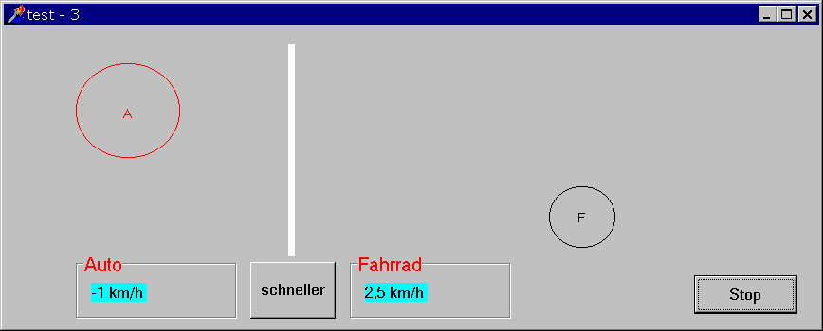

Aufgabe
1) Form1 erstellen nach der type tForm1 -Deklaration.
2) Die Kreise bewegen sich über den BS.
3) Mit < Schneller-Klick> geht der Kreis (A) rückwärts.
4) Es ist OOP zu schreiben.

type TForm1 = class(TForm)
GroupBox1: TGroupBox;
Shape1: TShape;
Timer1: TTimer;
Button1: TButton;
Label1: TLabel;
GroupBox2: TGroupBox;
Label2: TLabel;
Button2: TButton;
procedure FormCreate(Sender: TObject);
procedure Timer1Timer(Sender: TObject);
procedure Button2Click(Sender: TObject); // Auto schneller
procedure Button1Click(Sender: TObject); // Stop
private
public
end;

// ----------------------------------------------------------------------
type TFahrzeug = class // Fahrzeug
x: Integer;
y: Integer;
farbe: TColor;
va: single; // Geschwindigkeit

constructor ERZEUGEN (xpos, ypos: Integer; colr: tColor);
procedure ZEICHNEN (farbe: tColor); virtual; // Polymorphie
procedure SCHNELLER (dv: single);
end;

type TAuto = class (tFahrzeug) // Auto
procedure ZEICHNEN (farbe: tColor); override; // polymorphe Methode
end;

type TFahrrad = class (tFahrzeug) // Fahrrad
procedure ZEICHNEN (farbe: tColor); override;
end;

var
Form1: TForm1;
auto: tFahrzeug; // die Variable AUTO deklarieren und von tFahrzeug ableiten
fahrrad: tFahrzeug;

implementation

{$R *.DFM}

// --------------------- für Fahrzeug ------------------
constructor tFahrzeug.Erzeugen (xpos, ypos: Integer; colr: TColor);
begin
x:= xpos; y:= ypos; farbe:= colr; // Anfangswerte speichern
end;

procedure tFahrzeug.Zeichnen (farbe: tColor);
begin // eine leere Proz, die Werte stehen in AUTO.zeichnen
end;

procedure TFahrzeug.SCHNELLER (dv: single);
begin
va:= va + dv;
end;

// ---------------- für Auto ---------------------
procedure tAuto.Zeichnen (farbe: tColor);
begin
form1.canvas.Pen.Color:= farbe;
form1.canvas.brush.style:= bsClear;
form1.canvas.ellipse (x, y, x+110, y+100);
form1.canvas.font.Color:= farbe;
form1.canvas.textOut (x+50, y+45, 'A');
end;

// ---------------- für Fahrrad -------------
procedure tFahrrad.Zeichnen (farbe: tColor);
begin
form1.canvas.Pen.Color:= farbe;
form1.canvas.brush.style:= bsClear;
form1.canvas.ellipse (x, y, x+70, y+65);
form1.canvas.font.Color:= farbe;
form1.canvas.textOut (x+30, y+25, 'F');
end;

// =============== für das Programm ======================

procedure TForm1.FormCreate(Sender: TObject);
begin
auto := tAuto.Erzeugen (190, 40, clRed); // Koordinaten und Farbe übergeben
fahrrad := tFahrrad.Erzeugen (230, 170, clblack);

Auto.va:= 1; // Anfangsgewschwindigleit
Fahrrad.va:= 1;
label1.Caption:= floatTostr(auto.va) + ' km/h ';
label2.Caption:= floatTostr(fahrrad.va) + ' km/h ';
end;

procedure anzeigen (fahzg: TFahrzeug); // zeigt Autos und Fahrräder an
begin
fahzg.Zeichnen (Form1.Color); // alte Zeichnung löschen
fahzg.x:= fahzg.x + round (fahzg.va);
fahzg.Zeichnen (fahzg.farbe); // neu zeichnen
end;

procedure TForm1.Timer1Timer(Sender: TObject);
begin
anzeigen (auto);
anzeigen (fahrrad);
shape1.refresh; // zeichnet den weißen Balken neu
end;

procedure TForm1.Button2Click(Sender: TObject); // Button: schneller
begin
Auto.SCHNELLER (-2);
Fahrrad.SCHNELLER (+1.5);
// Das Auto ist von tFahrzeug abgeleitet (Auto: tFahrzeug).
// Die Proz. "Fahrzeug.SCHNELLER" gilt damit auch für das Auto
(Auto.SCHNELLER).
// Der übergebene Wert (-2) ergibt mit der Anfangsgeschwindigkeit (+1) eine
// negative Geschwindigkeit, d.h. das Auto fährt rückwärts.
label1.Caption:= floatTostr(auto.va) + ' km/h ';
label2.Caption:= floatTostr(fahrrad.va) + ' km/h ';
end;

procedure TForm1.Button1Click(Sender: TObject); // Button: stop
begin
auto.va:= 0; // es gibt Fahrzeug.va und damit auch Auto.va
fahrrad.va:= 0;
end;

end.
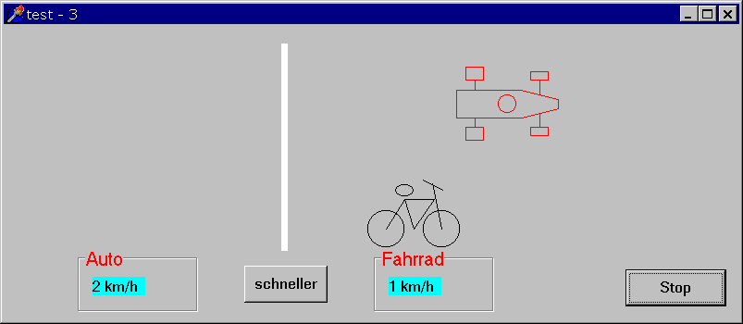

Aufgabe
Die Prozedur tAuto.Zeichnen verändern
Die Prozedur tFahrrad.Zeichnen verändern

// ---------------- für Auto ---------------------
procedure tAuto.Zeichnen (farbe: tColor);
begin
if x > form1.width then x:= 0;
form1.canvas.pen.color:= farbe;
form1.canvas.brush.style:= bsClear;
form1.canvas.Rectangle(x+10, y+5, x+30, y+20); // linkes Hinterrad
form1.canvas.Rectangle(x+10, y+70, x+30, y+85); // rechtes Hinterrad
form1.canvas.Rectangle(x+80, y+10, x+100, y+20); // linkes Vorderrad
form1.canvas.Rectangle(x+80, y+70, x+100, y+80); // rechtes Vorderrad
form1.canvas.MoveTo(x+20, y+20);
form1.canvas.LineTo(x+20, y+30); // linke Hinterachse
form1.canvas.MoveTo(x+20, y+60);
form1.canvas.LineTo(x+20, y+70); // rechte Hinterachse
form1.canvas.MoveTo(x+90, y+20);
form1.canvas.LineTo(x+90, y+35); // linke Vorderachse
form1.canvas.MoveTo(x+90, y+55);
form1.canvas.LineTo(x+90, y+70); // rechte Vorderachse
form1.canvas.MoveTo(x, y+30);
form1.canvas.LineTo(x+70, y+30); // Karosserie
form1.canvas.LineTo(x+110, y+40);
form1.canvas.LineTo(x+110, y+50);
form1.canvas.LineTo(x+70, y+60);
form1.canvas.LineTo(x,y+60);
form1.canvas.LineTo(x,y+30);
form1.canvas.Ellipse(x+45, y+35, x+65, y+55) // Cockpit
end;

// ---------------- für Fahrrad -------------
procedure tFahrrad.Zeichnen (farbe: tColor);
begin
form1.canvas.pen.color:= farbe;
form1.canvas.brush.style:= bsClear;
form1.canvas.ellipse (x, y+2, x+20, y+15); // Sattel
form1.canvas.ellipse (x-30, y+30, x+10, y+70); // rad hinten
form1.canvas.ellipse (x+30, y+30, x+70, y+70); // rad vorne
form1.canvas.moveTo( x-10, y+50);
form1.canvas.lineTo (x+10, y+18); // Gabel hinten
form1.canvas.lineTo (x+42, y+18); // stange quer
form1.canvas.lineTo (x+20, y+50); // Stange runter
form1.canvas.lineTo (x+10, y+18); // wieder hoch
form1.canvas.moveTo (x+50, y+50);
form1.canvas.lineTo (x+40, y); // Gabel vorne
form1.canvas.moveTo (x+30, y-3);
form1.canvas.lineTo (x+52, y+8); // Lenker

end;

